ANEXO 2. FORMATO DOCUMENTO TÉCNICO DE SOPORTE
- IDENTIFICACIÓN
LOCALIDAD | BOSA
NOMBRE DEL PROYECTO | Bosa incondicional con las mujeres.
CÓDIGO DEL PROYECTO | 1749
COMPONENTES | - DESARROLLO DE CAPACIDADES  - PREVENCIÓN

- CLASIFICACIÓN - MATRIZ
PLAN DE DESARROLLO LOCAL | Plan de desarrollo económico, social, ambiental y de obras públicas para la localidad de Bosa 2021-2024 “un nuevo contrato social y ambiental para Bosa”
PROPÓSITO | Inspirar confianza y legitimidad para vivir sin miedo y ser epicentro de cultura ciudadana, paz y reconciliación.
PROGRAMA | Más mujeres viven una vida libre de violencias, se sienten seguras y acceden con confianza al sistema de justicia.
META(S) PLAN DE DESARROLLO | - Capacitar 5.236 personas para la construcción de ciudadanía y desarrollo de capacidades para el ejercicio de derechos de las mujeres.  - Vincular 8.700 personas en acciones para la prevención del feminicidio y la violencia contra la mujer.
AÑO DE VIGENCIA | 2021 – 2022 - 2023 y 2024

- PROBLEMA O NECESIDAD
PROBLEMA O NECESIDAD

- Población total en Bosa desagregada por UPZ:
De acuerdo con las proyecciones del Departamento Administrativo Nacional de Estadística –DANE en 2023 en Bogotá hay 7.968.095 personas y en la localidad de Bosa 729.781.
De acuerdo con la más reciente ficha local emitida por la Veeduría Distrital en la que se visualizan las proyecciones para el año 2023 respecto al número de habitantes en la localidad de Bosa actualmente habitan 729.781 personas distribuidas en cinco UPZ que son; UPZ (49) Apogeo: 36.013 personas, UPZ (84) Bosa occidental: 199.365 personas, UPZ (85) Bosa Central: 237.111 personas, UPZ (86) El Porvenir: 143.758 personas y UPZ (87) Tintal Sur: 113.534 personas.
A continuación, se señala en la Tabla 1: la población por UPZ de acuerdo con el género para el año 2023 respecto a lo señalado por la Secretaría Distrital de Planeación a través del visor de población, en la que muestra una proyección de la población total de Bosa desagregada por localidades y UPZ. En ella puede evidenciarse las UPZ (84) Bosa occidental y la UPZ (85) Bosa Central son las más densamente pobladas, seguidas por la UPZ (86) El Porvenir y UPZ (87) Tintal Sur, y finalmente la UPZ (49) Apogeo que es la que tiene menos población.

Tabla 1. Población por UPZ desagregada por género para el año 2023
UPZ | Ambos Sexos
Apogeo | 36.013
Bosa Occidental | 199.365
Bosa Central | 237.111
El Porvenir | 143.758
Tintal Sur | 113.534
Total | 729.781
Fuente: Adaptado de SDP – Proyecciones de Planeación 2023 (en línea, disponible en: https://sdpbogota.maps.arcgis.com/apps/MapSeries/index.html?appid=2ac7960e89eb44709bc2dcae1eb96fb9 recuperado el 13 de abril del 2023)
- Principales delitos cometidos en Bogotá desagregados por género y UPZ en la localidad de Bosa:
De acuerdo con el último boletín publicado por la Oficina de Análisis de Información y Estudios Estratégicos – OAIEE en cabeza de la Secretaría de Seguridad, Convivencia y Justicia Distrital para los meses de enero y febrero del 2023 se señalan como principales delitos cometidos en Bogotá los siguientes: homicidios, lesiones personales, delitos sexuales, violencia intrafamiliar, hurto a personas, hurto a residencias, hurto de automotores, hurto de bicicletas, delitos en Transmilenio, delitos en el transporte público, riñas y narcóticos. A continuación, se presentarán las cifras pertinentes a los primeros cuatro delitos:
Homicidio: En la tabla 2 que se muestra a continuación se verifica el número de homicidios ocurridos entre enero y febrero de los años 2022 y 2023. Puede visualizarse una disminución para el género femenino en un 33.3% y un aumento para el género masculino del 45.5% mostrando una variación general del 28.6%.

Tabla 2. Comparativo del número de homicidios ocurridos entre enero y febrero del 2022 y el 2023 desagregados por género, localidad Bosa.
Sexo de la víctima | Ene- feb 2022 | Ene- feb 2023 | Diferencia Ene-Feb | Variación % Ene - Feb
Femenino | 3 | 2 | -1 | -33.3%
Masculino | 11 | 16 | 5 | 45.5%
Total, general | 14 | 18 | 4 | 28.6%
Fuente: Boletín Mensual de Indicadores de seguridad y convivencia Bosa febrero 2023 Oficina de Análisis de Información y Estudios Estratégicos OAIEE (en línea, disponible en: https://scj.gov.co/sites/default/files/documentos_oaiee/Reporte_bosa_2023_02.pdf recuperado el 25 de abril del 2023)

Gráfico 1. Comparativo del número de homicidios ocurridos entre enero y febrero del 2022 y el 2023. Localidad Bosa.
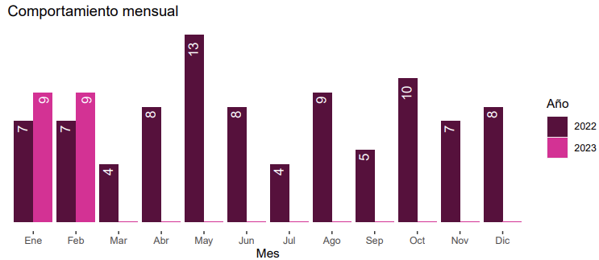
Fuente: Boletín Mensual de Indicadores de seguridad y convivencia Bosa febrero 2023 Oficina de Análisis de Información y Estudios Estratégicos OAIEE (en línea, disponible en: https://scj.gov.co/sites/default/files/documentos_oaiee/Reporte_bosa_2023_02.pdf recuperado el 25 de abril del 2023)
El delito de homicidio respecto a las UPZ señala para el 2022 a las UPZ Central y occidental con más casos, y para el 2023 a las UPZ Occidental y Tintal Sur.

Tabla 3. Comparativo del número de homicidios ocurridos entre enero y febrero del 2022 y el 2023 por UPZ, localidad Bosa.
UPZ | Ene -feb 2022 | Ene-feb 2023 | Diferencia Ene-Ene | Variación % Ene - Ene
Apogeo | 0 | 0 | 0 | 0%
Bosa Central | 6 | 2 | -4 | -66.7%
Bosa occidental | 4 | 4 | 0 | 0%
El porvenir | 3 | 3 | 0 | 0%
Tintal Sur | 1 | 9 | 8 | 800%
TOTAL, GENERAL | 14 | 18 | 4 | 28.6%
Fuente: Boletín Mensual de Indicadores de seguridad y convivencia Bosa febrero 2023 Oficina de Análisis de Información y Estudios Estratégicos OAIEE (en línea, disponible en: https://scj.gov.co/sites/default/files/documentos_oaiee/Reporte_bosa_2023_02.pdf recuperado el 25 de abril del 2023)

Lesiones personales: En la tabla 4 que se muestra a continuación se verifica el número de lesiones personales ocurridas entre enero y febrero de los años 2022 y 2023. Puede visualizarse un aumento para el género femenino en un 0.7% y una disminución para el género masculino del 14.4% mostrando una variación general del - 7.2%.

Tabla 4. Comparativo del número de lesiones personales ocurridas entre enero y febrero del 2022 y el 2023 desagregados por género, Localidad de Bosa.
Sexo de la víctima | Ene - feb 2022 | Ene – feb 2023 | Diferencia Ene-Feb | Variación % Ene - Feb
Femenino | 145 | 146 | -1 | 0.7%
Masculino | 160 | 137 | -23 | -14.4%
Total, general | 305 | 283 | -22 | -7.2%
Fuente: Boletín Mensual de Indicadores de seguridad y convivencia Bosa febrero 2023 Oficina de Análisis de Información y Estudios Estratégicos OAIEE (en línea, disponible en: https://scj.gov.co/sites/default/files/documentos_oaiee/Reporte_bosa_2023_02.pdf recuperado el 25 de abril del 2023)

Gráfico 2. Comparativo del número de lesiones personales ocurridas entre enero y febrero del 2022 y el 2023, , Localidad de Bosa 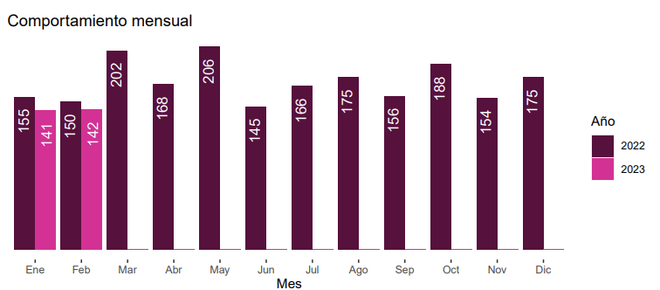
Fuente: Boletín Mensual de Indicadores de seguridad y convivencia Bosa febrero 2023 Oficina de Análisis de Información y Estudios Estratégicos OAIEE (en línea, disponible en: https://scj.gov.co/sites/default/files/documentos_oaiee/Reporte_bosa_2023_02.pdf recuperado el 25 de abril del 2023)
El delito de lesiones personales respecto a las UPZ señala para el 2022 a las UPZ Central y occidental con más casos, y para el 2023 a las UPZ Central y Occidental.

Tabla 5. Comparativo del número de casos de lesiones personales ocurridas entre enero y febrero del 2022 y el 2023 desagregados por UPZ, Localidad de Bosa
UPZ | Ene - feb2022 | Ene -feb 2023 | Diferencia Ene-Feb | Variación % Ene - feb
Apogeo | 18 | 15 | -3 | -16.7
Bosa Central | 114 | 96 | -18 | -15.8
Bosa occidental | 98 | 86 | -12 | -12.2
El porvenir | 47 | 53 | 6% | 12.8%
Tintal Sur | 28 | 33 | 5% | 17.9%
Total, general | 305 | 283 | -22% | -7.2%
Fuente: Boletín Mensual de Indicadores de seguridad y convivencia Bosa febrero 2023 Oficina de Análisis de Información y Estudios Estratégicos OAIEE (en línea, disponible en: https://scj.gov.co/sites/default/files/documentos_oaiee/Reporte_bosa_2023_02.pdf recuperado el 25 de abril del 2023)

Delitos sexuales: En la tabla 6 que se muestra a continuación se verifica el número de delitos sexuales ocurridos entre enero y febrero de los años 2022 y 2023. Puede visualizarse una disminución para el género femenino en un 96% y un aumento para el género masculino del 42.9% mostrando una variación general del -4%.

Tabla 6. Comparativo del número de casos de delitos sexuales ocurridos entre enero y febrero del 2022 y el 2023 desagregados por género, Localidad de Bosa.
Sexo de la víctima | Ene-feb 2022 | Ene-feb 2023 | Diferencia Ene-feb | Variación % Ene - Feb
Femenino | 83 | 75 | -8 | -96%
Masculino | 7 | 10 | 3 | 42.9%
No reporta | 0 | 1 | 1 | 100%
Total, general | 90 | 86 | -4 | -4-4%
Fuente: Boletín Mensual de Indicadores de seguridad y convivencia Bosa febrero 2023 Oficina de Análisis de Información y Estudios Estratégicos OAIEE (en línea, disponible en: https://scj.gov.co/sites/default/files/documentos_oaiee/Reporte_bosa_2023_02.pdf recuperado el 25 de abril del 2023)

Gráfico 3. Comparativo del número de casos de delitos sexuales ocurridos entre enero y febrero del 2022 y el 2023, Localidad de Bosa
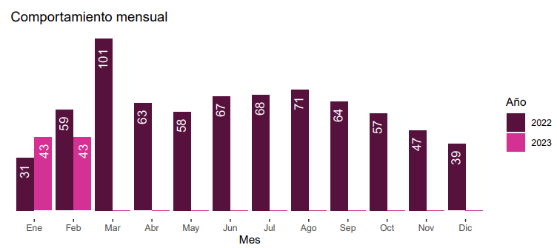
Fuente: Boletín Mensual de Indicadores de seguridad y convivencia Bosa febrero 2023 Oficina de Análisis de Información y Estudios Estratégicos OAIEE (en línea, disponible en: https://scj.gov.co/sites/default/files/documentos_oaiee/Reporte_bosa_2023_02.pdf recuperado el 25 de abril del 2023)

El mayor número de casos de delitos sexuales para los años 2022 y 2023 fueron para las UPZ Central y occidental.

Tabla 7. Comparativo del número de casos de delitos sexuales ocurridos entre enero y febrero del 2022 y el 2023 desagregados por UPZ, Localidad de Bosa
UPZ | Ene-feb 2022 | Ene- feb 2023 | Diferencia Ene-Feb | Variación % Ene - Feb
Apogeo | 2 | 2 | 0 | 0%
Bosa Central | 32 | 28 | -4 | -12.5%
Bosa occidental | 26 | 25 | -1 | -3.8%
El porvenir | 19 | 21 | 2 | 10.5%
Tintal Sur | 11 | 10 | -1 | -9.1%
Total, general | 90 | 86 | -4 | -4.4%
Fuente: Boletín Mensual de Indicadores de seguridad y convivencia Bosa febrero 2023 Oficina de Análisis de Información y Estudios Estratégicos OAIEE (en línea, disponible en: https://scj.gov.co/sites/default/files/documentos_oaiee/Reporte_bosa_2023_02.pdf recuperado el 25 de abril del 2023)

Violencia intrafamiliar: En la tabla 8 que se muestra a continuación se verifica el número de casos de violencia intrafamiliar ocurridos entre enero y febrero de los años 2022 y 2023. Puede visualizarse una disminución para el género femenino en un 11.9% y un aumento para el género masculino del 60.2% mostrando una variación general del 9.5%.

Tabla 8. Comparativo del número de casos de violencia intrafamiliar ocurridos entre enero y febrero del 2022 y el 2023 desagregados por género, Localidad de Bosa.
Sexo de la víctima | Ene- feb 2022 | Ene-feb 2023 | Diferencia Ene-feb | Variación % Ene - Feb
Femenino | 494 | 435 | -59 | -11.9%
Masculino | 201 | 322 | 121 | 60.2%
No reporta | 0 | 4 | 4 | 100%
Total, general | 695 | 761 | 66 | 9.5%
Fuente: Boletín Mensual de Indicadores de seguridad y convivencia Bosa febrero 2023 Oficina de Análisis de Información y Estudios Estratégicos OAIEE (en línea, disponible en: https://scj.gov.co/sites/default/files/documentos_oaiee/Reporte_bosa_2023_02.pdf recuperado el 25 de abril del 2023)
Gráfico 4. Comparativo de casos de violencia intrafamiliar ocurridos entre enero y febrero del 2022 y el 2023, Localidad de Bosa 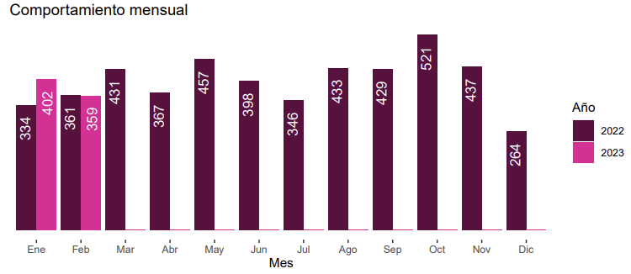
Fuente: Boletín Mensual de Indicadores de seguridad y convivencia Bosa febrero 2023 Oficina de Análisis de Información y Estudios Estratégicos OAIEE (en línea, disponible en: https://scj.gov.co/sites/default/files/documentos_oaiee/Reporte_bosa_2023_02.pdf recuperado el 25 de abril del 2023)
El delito de violencia intrafamiliar respecto a las UPZ señala para el 2022 a las UPZ Central y occidental con más casos, y para el 2023 a las UPZ Central y Occidental.

Tabla 9. Comparativo del número de casos de violencia intrafamiliar ocurridos entre enero y febrero del 2022 y el 2023 desagregados por UPZ
UPZ | Ene-feb 2022 | Ene-feb 2023 | Diferencia Ene-Feb | Variación % Ene – Feb
Apogeo | 29 | 36 | 7 | 24.1%
Bosa Central | 326 | 350 | 24 | 7.4%
Bosa occidental | 176 | 205 | 29 | 16.5%
El porvenir | 108 | 88 | -20 | -18.5%
Tintal Sur | 56 | 82 | 26 | 46.4%
Total, general | 695 | 761 | 66 | 9.5%
Fuente: Boletín Mensual de Indicadores de seguridad y convivencia Bosa febrero 2023 Oficina de Análisis de Información y Estudios Estratégicos OAIEE (en línea, disponible en: https://scj.gov.co/sites/default/files/documentos_oaiee/Reporte_bosa_2023_02.pdf recuperado el 25 de abril del 2023)
- Cifras presentadas por el Observatorio de mujeres y equidad de género de Bogotá – OMEG - Sistema violeta:
El Sistema Distrital de registro e información integral de violencia de género - VIOLETA tiene como objeto consolidar y analizar la información de violencias de género, con el fin de hacer seguimiento, evaluación y gestión del conocimiento en violencias de género.
A continuación, se mostrarán los gráficos en los que se visualizan los principales tipos de violencia que se perpetúan contra las mujeres en Bogotá y el número de casos presentados para el mes de enero del año 2023.
Violencia psicológica
Registra 1483 casos, se ubica en el tercer lugar dentro de las localidades que más sufren este tipo de violencia contra las mujeres y señala el estrato 2 como el que más denuncia estos casos además de aquellos que no tienen información disponible.
Gráfico 5. Número de casos de violencia psicológica contra las mujeres en la localidad de Bosa y casos por estrato enero 2023.
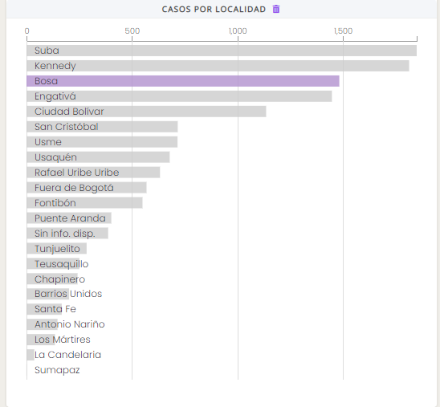
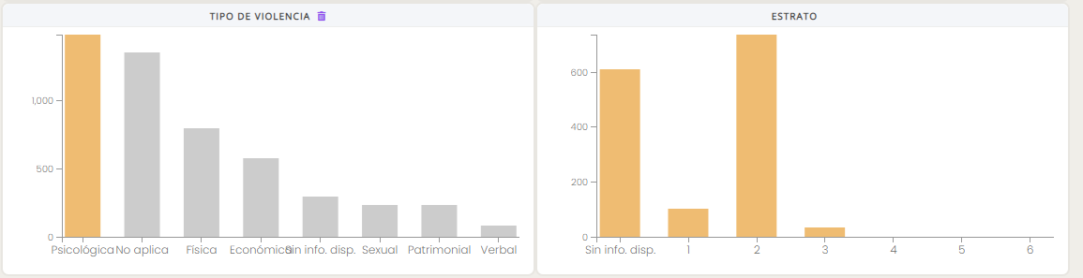
Fuente: Sistema violeta Observatorio de mujeres y equidad de género en Bogotá OMEG (en línea, disponible en: https://omeg.sdmujer.gov.co/dataindicadores/index.html# recuperado el 10 de abril del 2023)
Violencia física
Registra 796 casos, ubica a la localidad en el puesto tres dentro de las que más sufren este tipo de violencia contra las mujeres y señala el estrato 2 como el que más denuncia estos casos además de aquellos que no tienen información disponible.
Gráfico 6. Número de casos de violencia física contra las mujeres en la localidad de Bosa y casos por estrato enero 2023.
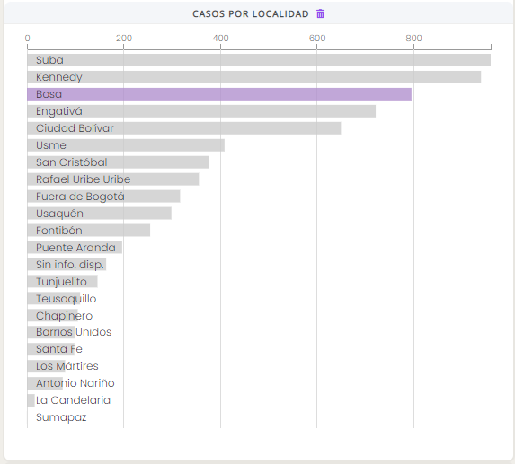
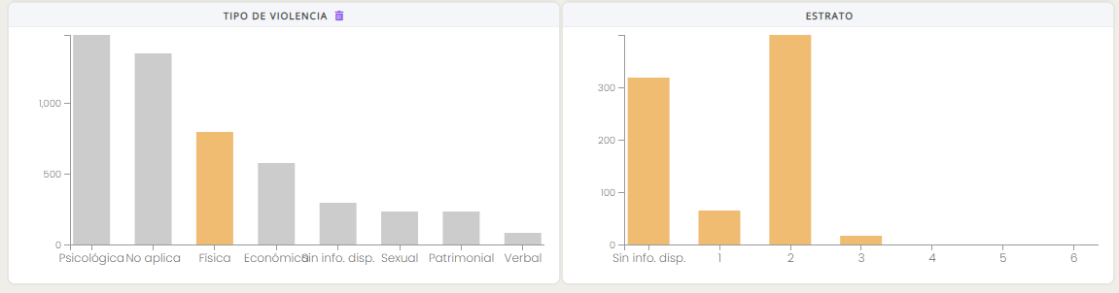
Fuente: Sistema violeta Observatorio de mujeres y equidad de género en Bogotá OMEG (en línea, disponible en: https://omeg.sdmujer.gov.co/dataindicadores/index.html# recuperado el 10 de abril del 2023)

Violencia económica
Registra 575 casos, ubica a la localidad en el puesto tres dentro de las que más sufren este tipo de violencia contra las mujeres y señala el estrato 2 como el que más denuncia estos casos además de aquellos que no tienen información disponible.
Gráfico 7. Número de casos de violencia económica contra las mujeres en la localidad de Bosa y casos por estrato enero 2023.
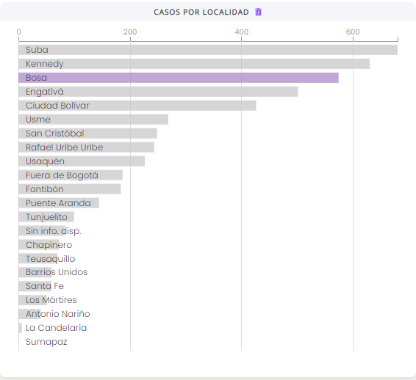
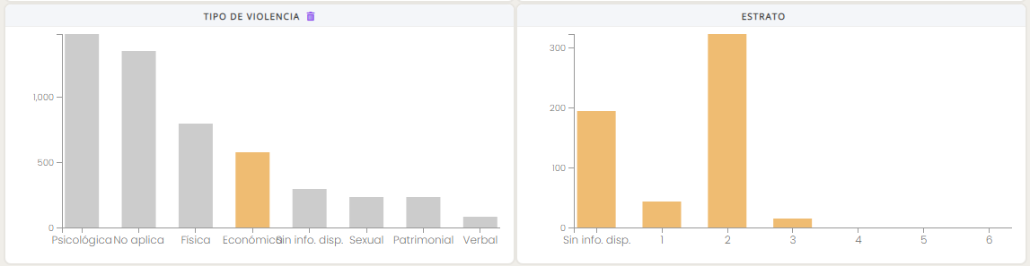
Fuente: Sistema violeta Observatorio de mujeres y equidad de género en Bogotá OMEG (en línea, disponible en: https://omeg.sdmujer.gov.co/dataindicadores/index.html# recuperado el 10 de abril del 2023)

Violencia sexual
Registra 231 casos, ubica a la localidad en el puesto dentro de las que más sufren este tipo de violencia contra las mujeres y señala el estrato 2 como el que más denuncia estos casos además de aquellos que no tienen información disponible.
Gráfico 8. Número de casos de violencia sexual contra las mujeres en la localidad de Bosa y casos por estrato enero 2023.
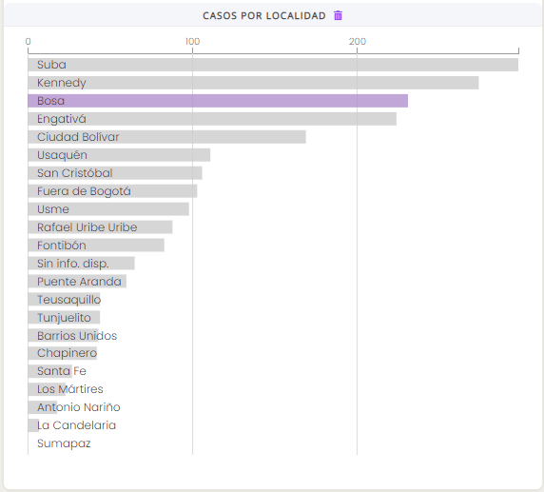
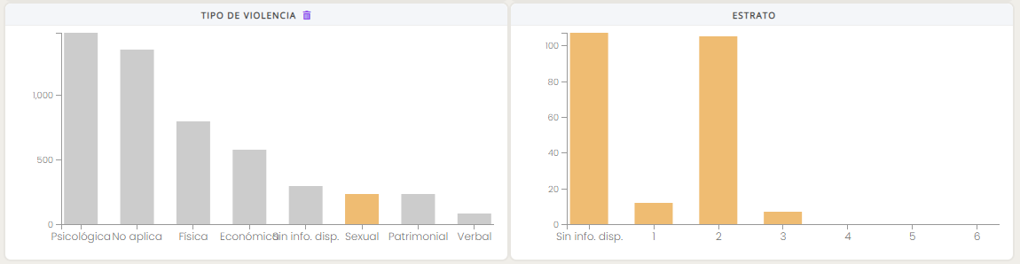
Fuente: Sistema violeta Observatorio de mujeres y equidad de género en Bogotá OMEG (en línea, disponible en: https://omeg.sdmujer.gov.co/dataindicadores/index.html# recuperado el 10 de abril del 2023)

Violencia patrimonial
Registra 233 casos, ubica a la localidad en el puesto tres dentro de las que más sufren este tipo de violencia contra las mujeres y señala el estrato 2 como el que más denuncia estos casos además de aquellos que no tienen información disponible.
Gráfico 9. Número de casos de violencia patrimonial contra las mujeres en la localidad de Bosa y casos por estrato enero 2023.
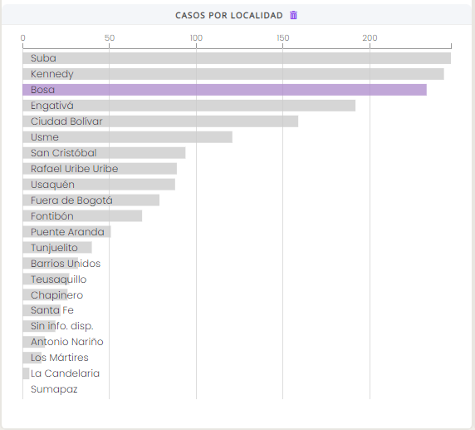
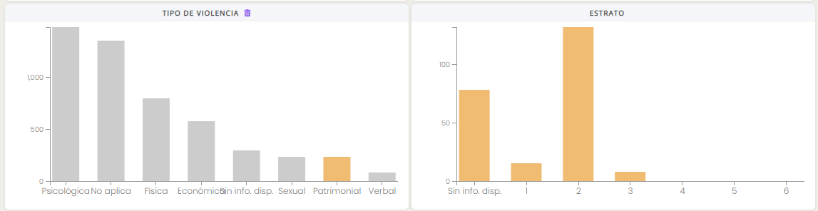
Fuente: Sistema violeta Observatorio de mujeres y equidad de género en Bogotá OMEG (en línea, disponible en: https://omeg.sdmujer.gov.co/dataindicadores/index.html# recuperado el 10 de abril del 2023)
Violencia verbal
Registra 83 casos, ubica a la localidad en el puesto cinco dentro de las que más sufren este tipo de violencia contra las mujeres y señala el estrato 2 como el que más denuncia estos casos además de aquellos que no tienen información disponible.

Gráfico 10. Número de casos de violencia verbal contra las mujeres en la localidad de Bosa y casos por estrato enero 2023.
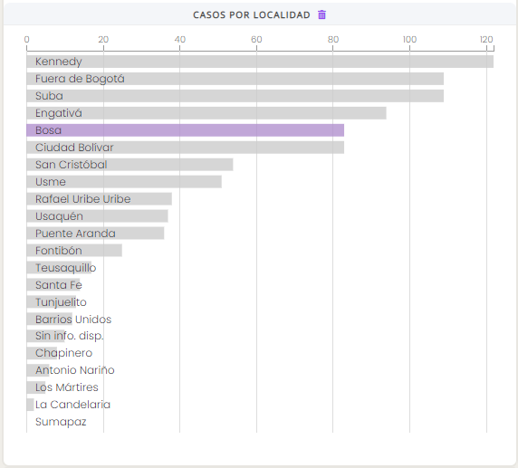
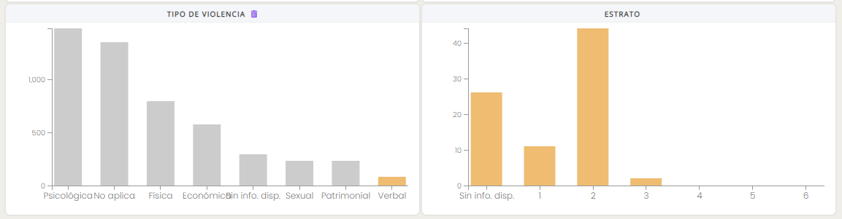
Fuente: Sistema violeta Observatorio de mujeres y equidad de género en Bogotá OMEG (en línea, disponible en: https://omeg.sdmujer.gov.co/dataindicadores/index.html# recuperado el 10 de abril del 2023)

- Maternidades Tempranas:
Es importante, analizar además del número de habitantes mujeres de la localidad, los delitos y los tipos de violencias perpetuadas contra la mujer, cuáles ha sido la tasa de maternidad adolescente en los últimos años. Durante los últimos cuatro años, la tasa de fecundidad del grupo de edad entre 15 y 19 años se ha reducido del 48,6% en el año 2017 a 34,4% en el 2020. Para el grupo de edad de 10 a 14 años. Hasta el 2017 se observa también una disminución pasando de 1,6% en 2017 a 0,6 % en el año 2020

Gráfico 11. Tasa de fecundidad en la localidad de Bosa en los rangos de edad entre 10 a 14 años y 15 a 19 años, por cada 1.000 mujeres para el periodo de tiempo entre 2017-2020

Fuente: Secretaría Distrital de Salud. Observatorio de Salud de Bogotá-Saludata.
- Educación:
A continuación, se presenta en la tabla 3 la distribución porcentual de personas matriculadas según su nivel de educación en la localidad de Bosa, de acuerdo con la encuesta multipropósito realizada por el Observatorio de Mujeres y Equidad de Género de Bogotá, OMEG en 2017.
Tabla 10. Distribución porcentual de personas matriculadas según nivel de educación, Localidad de Bosa, año 2017.
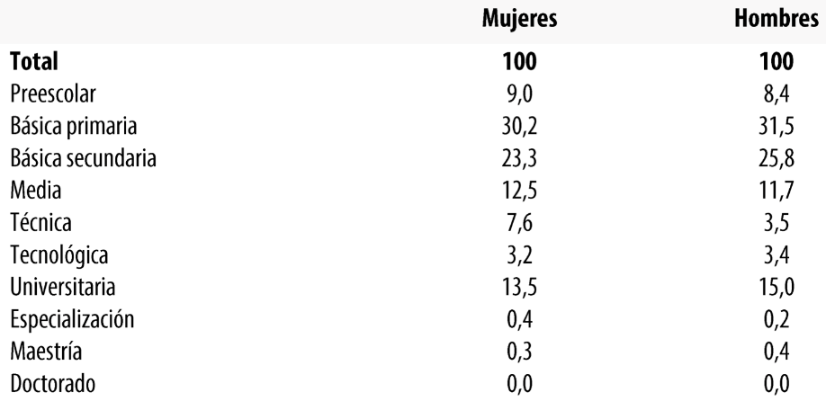
Fuente: DANE- secretaria Distrital de Planeación, Encuesta Multipropósito 2017. Cálculos del OMEG, SD Mujer.
A partir de la información se evidencia que en los niveles de educación que se matriculan menos las mujeres con respecto a los hombres, son básica primaria y básica secundaria con 30,2 y 23,3 puntos porcentuales respectivamente, y educación tecnológica, universitaria y maestría.

El Observatorio de Mujeres y Equidad de Género de Bogotá, OMEG destacó en el informe realizado el 2020 titulado “Diagnósticos locales para las mujeres” entre otras características respecto a la localidad de Bosa que:
- El 98,7% de las mujeres mayores de 15 años saben leer y escribir.
- De este mismo grupo de edad, el 14,3% de mujeres y el 14,7% de hombres declararon que estaban estudiando en el momento de la indagación.
- Una de cada 3 mujeres de 15 años o más no estudia porque necesita trabajar y una de cada 5 por los costos elevados de la educación.
- De cada 10 personas que manifiestan que no estudian por realizar labores domésticas, 9 son mujeres.
- En Bosa, una de cada 5 mujeres de 15 años o más alcanzó como nivel máximo la primaria; una de cada 2 mujeres la básica secundaria o la media; una de cada 10 algún estudio técnico y una de cada 10 ha realizado algún estudio universitario.

Históricamente a los hombres se les ha atribuido el rol de proveedores de los hogares y a las mujeres se las ha encargado por tradición las labores del hogar, enmarcando así la división sexual del trabajo, la inequidad y las brechas de desigualdad para las mujeres en lo que respecta al acceso a oportunidades de trabajo tanto en el sector público como en el privado, siendo estos espacios ocupados principalmente por hombres; así mismo, la falta de garantías en el acceso a la educación y disminución en la deserción académica de mujeres ha conllevado a que los niveles de escolaridades sean menores en las mujeres en comparación con los hombres.
Empleo:
Del total de mujeres en la localidad, más de la mitad (50,6%) trabajan en condiciones de informalidad fuerte (sin prestaciones sociales), la localidad con la octava tasa más alta, después de Antonio Nariño. La tasa de desempleo en esta localidad es igual para las mujeres y para los hombres. La tasa global de participación es del 48,3% de las mujeres y del 72,2% de los hombres, presentándose una brecha del -23,9%.
Tabla 11. Indicadores laborales según sexo. Localidad de Bosa, 2017
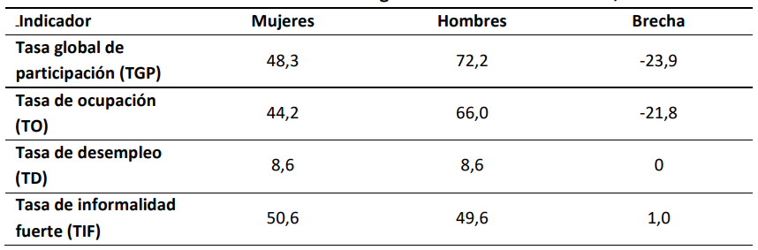
Fuente: DANE-Secretaría Distrital de Planeación, Encuesta Multipropósito 2017. Cálculos del OMEG, SDMujer.
Las actividades de trabajo no remunerado que más se practican son las de oficios del hogar y el cuidado de menores de edad y personas adultas mayores. En estas actividades, mientras que 7 de cada 10 mujeres realizan oficios del hogar, 4 de cada 10 hombres lo hacen. Además, el 16,5% de las mujeres participan en el cuidado de menores de edad y, entre los hombres, la proporción alcanza el 4,6%. Todo lo anterior, en la falta de oportunidades para el desarrollo de su autonomía económica y su realización personal.
Teniendo en cuenta los indicadores, se evidencia que históricamente a los hombres se les ha atribuido el rol de proveedores de los hogares y a las mujeres se las ha encargado por tradición las labores del hogar, enmarcando así la división del trabajo por género, la inequidad y las brechas de desigualdad para las mujeres en lo que respecta al acceso a oportunidades de trabajo tanto en el sector público como en el privado, siendo estos espacios ocupados principalmente por hombres; así mismo, la falta de garantías en el acceso a la educación y disminución en la deserción académica de mujeres ha conllevado a que los niveles de escolaridades sean menores en las mujeres en comparación con los hombres.
- Participación política:
En la gráfica que se muestra a continuación, puede identificarse que i.) Desde el periodo de 2012 a 2019 no ha habido participación de las mujeres en las Juntas Administradoras Locales. Por otro lado, en cuanto a la participación y representación con equidad de género, el 53,9% del censo electoral de Bosa para las elecciones de 2019 (Congreso de la República) estaba compuesto por mujeres. En los comicios locales de 2019, la localidad continuó, como en las elecciones de 2015, Para las elecciones del Congreso de la República 2018-2022, de las 213.113 mujeres habilitadas para votar en la localidad, una de cada 2 (48,4%) llegó a las urnas, 3,6 p.p. más que los hombres. La participación de las mujeres en las Juntas de Acción Comunal de la localidad disminuyó entre 2015 y 2019 en 1,3 p.p., al pasar del 46,3 al 45,0%, en tanto la participación general de las mujeres en las JAC de Bogotá aumentó en el mismo periodo en 0,5% (44,4% en 2015 y 44,9% en 2019). En los Consejos Locales de Propiedad Horizontal, 2018, la participación de las mujeres en la localidad llegó al 75,0%, superior al promedio de Bogotá en 22,9 p.p.
Gráfico 12. Porcentaje de participación de mujeres en la JAL en Bogotá́ y Bosa, 2012-2015 y 2016-2019
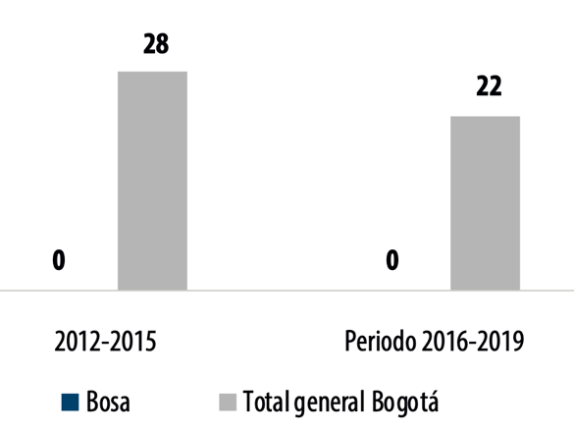
Fuente: Registraduría Nacional del Estado Civil. Resultados elecciones 2011 y 2015. Cálculos del OMEG, SDMujer.

Normatividad relacionada con la mujer y la equidad de género:
Frente a la identificación de las necesidades, es importante mencionar que a nivel Distrital se cuenta con una normatividad que busca garantizar los derechos de las mujeres a través de la implementación de políticas, planes, programas, estrategias y actividades.
El Decreto 166 DE 2010 adopta la Política Pública de Mujeres y Equidad de Género en el Distrito Capital, y en su artículo 2 refiere ser “el marco de acción social, político e institucional que, desde el reconocimiento, garantía y restitución de los derechos de las mujeres que habitan el territorio, contribuye a modificar las condiciones evitables de desigualdad, discriminación y subordinación que, en razón al género, persisten aún en los ámbitos social, económico, cultural y político de la sociedad”.
El Acuerdo Distrital 490 de 28 de junio de 2012 crea el sector Administrativo Mujeres y la Secretaría Distrital de la Mujer y en su artículo 3 establece que este tiene como misión: “ejecutar, liderar, dirigir y orientar la formulación de las políticas públicas, programas, acciones y estrategias en materia de Derechos de las Mujeres, coordinar sus acciones en forma intersectorial y transversal con los demás sectores y entidades del Distrito; velar por la protección, garantía y materialización real y efectiva de los Derechos de las Mujeres en el Distrito Capital. Promover la participación de las mujeres y de las organizaciones sociales, en lo relacionado con las funciones asignadas a este sector, desde las diversidades que las constituye y promover su autonomía en la cualificación del ejercicio de la ciudadanía (…)”
Por su parte, el Acuerdo 584 de 2015 adopta los lineamientos de la Política Pública de Mujeres y Equidad de Género en el Distrito Capital y en su artículo 1 refiere que busca “contribuir a la eliminación de las condiciones sociales, económicas, culturales y políticas que generan discriminación, desigualdad y subordinación en las mujeres que habitan el territorio rural y urbano de Bogotá D.C., para el ejercicio pleno de sus derechos”.
Así mismo, el Acuerdo 761 de 2020, “Por medio del cual se adopta el Plan de Desarrollo Económico, Social, Ambiental y de Obras Públicas del Distrito Capital 2020-2024, Un Nuevo Contrato Social y Ambiental Para la Bogotá del Siglo XXI” siendo la apuesta para hacer de Bogotá una ciudad más cuidadora, incluyente, sostenible y consciente, incluyó dentro de los programas estratégicos el Propósito 1: Hacer un nuevo contrato social para incrementar la Inclusión Social productiva y Política, el cual contiene el logro de ciudad 3: implementar el sistema distrital de cuidado y la estrategia de transversalización y territorialización de los enfoques de género, diferencial y de cultura ciudadana para garantizar la igualdad de género, los Derechos de las Mujeres y el desarrollo de capacidades de la ciudadanía en el nivel distrital y local y el programa estratégico de sistema de cuidado. Y el propósito 3: Inspirar confianza y legitimidad para vivir sin miedo y ser epicentro de cultura ciudadana, paz y reconciliación en el que se incluye el logro de ciudad 22: Reducir la aceptación cultural e institucional del machismo y las violencias contra las mujeres y garantizar el acceso efectivo a la justicia y el programa estratégico de la prevención de violencias de género y reducción de discriminaciones.
Teniendo en cuenta la exposición de cifras y datos que se dieron con anterioridad es preciso señalar que el proyecto debe realizarse garantizando:
- La identificación de la población de mujeres en Bosa, acorde con su distribución por UPZ, edad y densidad demográfica.
- Que el conocimiento de las necesidades de las mujeres en Bosa será la hoja de ruta para las actividades que se desarrollarán a continuación.
- Que los derechos de las mujeres considerando desde el punto de vista de la diversidad, debe contribuir al desarrollo de capacidades y a su empoderamiento enfocado en la prevención de los tipos de violencia expuestos.
- Como propósito principal la erradicación de las violencias contra la mujer, acabando con de desigualdades y discriminaciones debido al género la edad o el estrato socioeconómico.

- DIAGNÓSTICO POR LA LÍNEA DE BASE

LÍNEA DE BASE

- Descripción del Universo
Mujeres considerando sus diferencias y diversidad en razón a su edad, pertenencia étnica, discapacidad, orientación sexual, identidad de género, condición socioeconómica: actividades sexuales pagadas y habitabilidad en calle, afectación por el conflicto armado: mujeres víctimas y reincorporadas, en situación de migración, y residentes en la localidad de Bosa en estratos 1,2 y 3.

- Cuantificación del universo

Va dirigido a las 403.427 mujeres de la localidad de Bosa, identificadas por UPZ en situación de vulnerabilidad.

La Secretaría Distrital de Planeación, conforme con las proyecciones de población para Bogotá 2016-2020 contempla 403.427 mujeres de la localidad de Bosa, a continuación, se desagrega la población por UPZ.

Tabla 5. Proyección de las mujeres en la localidad de Bosa, por UPZ, año 2020.
UPZ | Mujeres
49- Apogeo | 31.038
84- Bosa Occidental | 123.335
85- Bosa Central | 158.014
86- El Porvenir | 48.549
87- Tintal | 42.489
Fuente: Secretaría Distrital de Planeación. Proyección de la población- mujeres por UPZ. http://www.sdp.gov.co/gestion-estudios-estrategicos/estudios-macro/proyecciones-de-poblacion.

- Localización del universo ZONAS O UPZ

Mujeres de la Localidad de Bosa ubicadas en la UPZ 86 Porvenir, UPZ 87 Tintal Sur, UPZ 49 Apogeo, UPZ 84 Bosa Occidental, UPZ 85 Bosa Central.

Realizando énfasis en las UPZ:

UPZ 84: Bosa Occidental
UPZ 85: Bosa Central

- LÍNEA DE INVERSIÓN

LÍNEA(S) DE INVERSIÓN

Relacione la línea(s) de inversión local:

Desarrollo social y cultural

Escriba aquí el concepto al cual hace referencia la línea de inversión:

- Construcción de ciudadanía y desarrollo de capacidades para el ejercicio de derechos de las mujeres.
- Prevención del feminicidio y la violencia contra la mujer.

- OBJETIVOS

OBJETIVOS

Objetivo General

Fortalecer las capacidades en el ámbito local de las mujeres en la Localidad de Bosa, contribuyendo a su
autonomía y participación en el liderazgo político, económico y social.

Objetivos Específicos

- Promover la participación de las Mujeres a través de los procesos de formación, y su incidencia en las instancias y procesos comunitarios.
- Consolidar las estrategias locales para la prevención de las violencias contra las mujeres y el riesgo de feminicidio.
- Contribuir en la erradicación de cualquier forma de discriminación contra la mujer, generando buenas prácticas y procesos de inclusión.

- METAS

Metas de proyecto

PROCESO | MAGNITUD | UNIDAD DE MEDIDA | DESCRIPCIÓN
Capacitar | 5236 | personas | para la construcción de ciudadanía y desarrollo de capacidades para el ejercicio de derechos de las mujeres.
Vincular | 8700 | personas | en acciones para la prevención del feminicidio y la violencia contra la mujer.

- DESCRIPCIÓN DEL PROYECTO – ACTIVIDADES

DESCRIPCION DEL PROYECTO

Este proyecto busca contribuir al desarrollo de capacidades y a la garantía de derechos de las mujeres de la Localidad de Bosa, en pro de la erradicación de la violencia contra la mujer, su empoderamiento y la construcción y/o fortalecimiento de redes comunitarias con principios de igualdad de oportunidades, igualdad de trato, equidad de género, justicia de género, diversidad, autonomía, solidaridad y participación, que permita la aprehensión de los derechos, exigibilidad de los mismos, y la sororidad entre las mujeres.

COMPONENTES:

COMPONENTE 1. DESARROLLO DE CAPACIDADES
Desarrollo de capacidades: los procesos de formación que se desarrollen deben promover el diálogo entre los liderazgos de mujeres de diferentes sectores y la cualificación política de las mujeres para su participación e incidencia paritaria en las instancias de participación y procesos comunitarios.

DESCRIPCIÓN DE ACTIVIDADES
VIGENCIA 2023

Conforme al mandato ciudadano resultado de la fase 2 de presupuestos participativos, las acciones de este componente relacionan la opción elegible para los presupuestos participativos y las propuestas que la ciudadanía propuso y priorizó en el marco del proyecto 1749 - “Bosa incondicional con las mujeres” en el ejercicio de participación ciudadana “Presupuestos Participativos”, las cuales harán parte de las actividades a ejecutar durante la vigencia.

Actividad 1. 21029-Mujeres Bosunas y empoderadas Implementar una escuela de formación política para 350 mujeres diversas a través de un proceso de formación, un festival académico, artístico y recreodeportivo visibilizando la política pública de mujeres y equidad de género, concluyendo con un encuentro intercultural de saberes sobre las distintas formas de hacer política en la localidad recogiendo en un libro la memoria histórica desde la perspectiva de las mujeres Bosunas.
Opción elegible 1: Desarrollar procesos de formación, capacitación, visibilización y promoción desde la innovación social, para organizaciones, grupos, redes y mujeres en Política Pública de Mujeres y Equidad de Género y en Derechos Humanos de las Mujeres, su exigibilidad y visibilización en el ámbito local.

Opción elegible 3: Desarrollar espacios de visibilización y encuentro como foros, talleres y diálogos de saberes que permitan el encuentro intercultural entre mujeres desde su diversidad, que aborden las formas alternativas de hacer política que tienen las organizaciones de mujeres, la participación de las mujeres en las instancias locales y distritales, desde los principios de paridad y alternancia, que permitan la identificación y articulación de acciones de incidencia en lo local y territorial, para el posicionamiento, exigibilidad y garantía de sus Derechos.

Actividad 2. Acciones de desarrollo de capacidades por medio de la música y el arte.

Opción elegible 1: Desarrollar procesos de formación, capacitación, visibilización y promoción desde la innovación social, para organizaciones, grupos, redes y mujeres en Política Pública de Mujeres y Equidad de Género y en Derechos Humanos de las Mujeres, su exigibilidad y visibilización en el ámbito local.

DESCRIPCIÓN DE LA POBLACIÓN | VIGENCIAS
 | 2021 | 2022 | 2023 | 2024
Mujeres de las 5 UPZ de la localidad de Bosa en condición de vulnerabilidad. | 955 | 1.466 | 1.527 | 1.288

Selección de beneficiarios

Los procesos de formación que se desarrollen deben promover el diálogo entre los liderazgos de mujeres considerando sus diferencias y diversidad en razón a su edad, pertenencia étnica, discapacidad, ubicación, orientación sexual, identidad de género, condición socioeconómica (actividades sexuales pagadas, habitabilidad en calle), afectación por el conflicto armado (personas víctimas y reincorporadas), situación de migración” y la cualificación, de diferentes sectores y la cualificación política de las mujeres para su participación e incidencia paritaria en las instancias locales de participación y procesos comunitarios.

Los proyectos que se desarrollen deben estar acompañados de una estrategia de comunicaciones que permita avanzar en la modificación de los imaginarios sociales y culturales sexistas que generan discriminación contra las mujeres.

Las acciones desarrolladas deben permitir identificar y potenciar los ejercicios de liderazgo personales, comunitarios y políticos de las mujeres.

LOCALIZACION
Año | UPZ/UPR/área rural de la localidad | Barrio/vereda | Localización específica
2021 | Las 5 UPZ 86: Porvenir  UPZ 87: Tintal Sur  UPZ 49: Apogeo; UPZ 84: Bosa Occidental  UPZ 85: Bosa Central | Todos los barrios | Bosa Central, Bosa Occidental, Tintal Sur, El Porvenir y Apogeo
2022 | Las 5 UPZ 86: Porvenir  UPZ 87: Tintal Sur  UPZ 49: Apogeo; UPZ 84: Bosa Occidental  UPZ 85: Bosa Central | Todos los barrios | Bosa Central, Bosa Occidental, Tintal Sur, El Porvenir y Apogeo
2023 | Las 5 UPZ 86: Porvenir  UPZ 87: Tintal Sur  UPZ 49: Apogeo; UPZ 84: Bosa Occidental  UPZ 85: Bosa Central | Todos los barrios | Bosa Central, Bosa Occidental, Tintal Sur, El Porvenir y Apogeo
2024 | Las 5 UPZ 86: Porvenir  UPZ 87: Tintal Sur  UPZ 49: Apogeo; UPZ 84: Bosa Occidental  UPZ 85: Bosa Central | Todos los barrios | Bosa Central, Bosa Occidental, Tintal Sur, El Porvenir y Apogeo

COMPONENTE 2. PREVENCIÓN

Prevención: Se fundamenta en la prevención de la violencia de género contra las mujeres, la cual implica procesos de comprensión conceptual, identificación de las violencias y la apropiación de la ruta de atención.

DESCRIPCIÓN DE ACTIVIDADES
VIGENCIA 2023

Actividad 1
21033- La ropa sucia ya no se lava en casa ¡No más mujeres violentadas!, Desnaturalizar las distintas formas de violencias basadas en género a 250 personas de toda la localidad a través de tomas culturales (performance) con apoyo de material POP, conmemorando las fechas emblemáticas y complementando con una formación a formadoras materializando la ruta de atención con ajustes razonables, que incluya mujeres con discapacidad (acuerdo 676 de 2017) destacando los puntos inseguros en toda la localidad, y así lograr que las personas reconozcan los diferentes tipos de violencia reconstruyendo la cultura machista y conociendo la ruta única de atención y prevención de violencia.
Opción elegible 4: Desarrollar actividades de conmemoración de fechas emblemáticas asociadas a los Derechos de las Mujeres y priorizadas por la Política Pública de Mujeres y Equidad de Género, como el 25 de noviembre, sus 16 días de activismo y el 4 de diciembre

Actividad 2.
Concertación jóvenes: A través de un intercambio de saberes mediante 6 círculos de la palabra, 150 jóvenes en sus diferencias y diversidades, de la localidad de Bosa, podrán compartir acerca de sus experiencias, tipos de violencia de género, deconstrucción de los mitos del amor romántico, reconocimiento de las luchas de las ancestras en la prevención de la violencia contra la mujer, difusión de la ruta única de atención a mujeres víctimas de violencias, conocer acerca de los derechos de las mujeres. Realizar un evento de cierre en una fecha conmemorativa de la mujer que contemple diferentes actividades culturales en las UPZ de la localidad.

Opción elegible 5: Desarrollar espacios como foros, talleres, encuentros de intercambio de experiencias para la ciudadanía y procesos de fortalecimiento de las capacidades individuales y comunitarias que permitan avanzar en la garantía y la protección del Derecho a una vida libre de violencias y la transformación de los prejuicios culturales e institucionales.

Actividad 3.
Concertación comunidad y pueblos indígenas- Circulo de la palabra
Realizar una jornada de sensibilización diferencial en temas relacionados a la prevención del feminicidio y violencias contra las mujeres en contexto comunitario y familiar, por cada pueblo indígena “Inga, Kichwa, Pastos, Muiscas, Nasa y Pijao Ciprid Calarcá” resaltando las prácticas propias de cada uno de estos pueblos, abarcando grupos de 25 personas por pueblo indígena, para un total de 150 personas sensibilizadas, en el marco a círculos de palabra alrededor del alimento y medicina propia reconociendo el rol y desempeño de los sabedores (as) de los pueblos indígenas, avalados y reconocidos por su autoridad competente. “se entiende por aval un certificado reconociendo al sabedor (a) del pueblo correspondiente firmado por la máxima autoridad”.

Opción elegible 5: Desarrollar espacios como foros, talleres, encuentros de intercambio de experiencias para la ciudadanía y procesos de fortalecimiento de las capacidades individuales y comunitarias que permitan avanzar en la garantía y la protección del Derecho a una vida libre de violencias y la transformación de los prejuicios culturales e institucionales.

Actividad 4.
Concertación comunidades Negras y Afrocolombianas - Realizar talleres experienciales con enfoque diferencial afro dirigidos a 150 personas mayores de 14 años de edad (estudiantes, familias, docentes y orientadoras/es) de colegios con mayor población afro en la localidad, a través del reconocimiento de la diferencia y la identidad del cuerpo para la prevención de violencias contra las mujeres en su diversidad.

Nota 1: El ejecutor debe garantizar que la metodología sea dirigida por mujeres afro en su diversidad. Así mismo, se debe garantizar que la mitad más uno de la población a beneficiar pertenezca a comunidad Negra, Afrocolombiana, Raizal y Palenquera - NARP.

Nota 2: Se solicita por parte de las comunidades afrocolombianas y negras que Gobierno (SAE) debe acompañar al sector para la implementación del enfoque y para la revisión de viabilidad y elegibilidad del sector. Art. 3, ley 104 de 2017. Art 6 y 7 del convenio 169 de la OIT de 1989.

Opción elegible 5: Desarrollar espacios como foros, talleres, encuentros de intercambio de experiencias para la ciudadanía y procesos de fortalecimiento de las capacidades individuales y comunitarias que permitan avanzar en la garantía y la protección del Derecho a una vida libre de violencias y la transformación de los prejuicios culturales e institucionales.

DESCRIPCIÓN DE LA POBLACIÓN | VIGENCIAS
 | 2021 | 2022 | 2023 | 2024
Mujeres de las 5 UPZ de la localidad de Bosa en condición de vulnerabilidad. | 2.080 | 1.551 | 2.504 | 2.565

Selección de beneficiarios

Los proyectos que se desarrollen deben incluir la realización de acciones establecidas en el Plan Local de Seguridad para las Mujeres.

Todas las actividades deben desarrollarse en el marco del Derecho de las Mujeres a una Vida Libre de Violencias e incluir los enfoques de Derechos de las Mujeres, de Género y Diferencial.

Priorizar la participación de mujeres identificadas con riesgo variable y moderado de feminicidio en las actividades desarrolladas en los proyectos, desde un enfoque de acción sin daño.

Priorizar instituciones educativas ubicadas en las UPZ con mayor índice de violencia registrado.

LOCALIZACION
Año | UPZ/UPR/área rural de la localidad | Barrio/vereda | Localización específica
2021 | UPZ 85 Bosa Central  UPZ 84 Bosa Occidental  UPZ 87 Bosa tintal Sur  UPZ 86 Bosa el Porvenir  UPZ 49 Bosa Apogeo | Todos los barrios | Bosa Central, Bosa Occidental, Tintal Sur, El Porvenir y Apogeo
2022 | UPZ 85 Bosa Central  UPZ 84 Bosa Occidental  UPZ 87 Bosa tintal Sur  UPZ 86 Bosa el Porvenir  UPZ 49 Bosa Apogeo | Todos los barrios | Bosa Central, Bosa Occidental, Tintal Sur, El Porvenir y Apogeo
2023 | UPZ 85 Bosa Central  UPZ 84 Bosa Occidental  UPZ 87 Bosa tintal Sur  UPZ 86 Bosa el Porvenir  UPZ 49 Bosa Apogeo | Todos los barrios | Bosa Central, Bosa Occidental, Tintal Sur, El Porvenir y Apogeo
2024 | UPZ 85 Bosa Central  UPZ 84 Bosa Occidental  UPZ 87 Bosa tintal Sur  UPZ 86 Bosa el Porvenir  UPZ 49 Bosa Apogeo | Todos los barrios | Bosa Central, Bosa Occidental, Tintal Sur, El Porvenir y Apogeo

ASPECTOS INSTITUCIONALES Y LEGALES

- Acciones normativas y de control de cumplimiento de normas que acompañarán el proyecto

- CONPES 14 de 2020 “Política Pública de Mujeres y Equidad de Género 2020-2030”.
- Decreto Distrital 087 del 16 de marzo del 2020 por medio del cual se declara un estado de calamidad pública, es apremiante para el Distrito Capital desarrollar acciones y destinar recursos que mitiguen las afectaciones sociales y de salubridad pública de la población que habita en el Distrito Capital.
- Decreto Distrital 113 del 15 de abril de 2020 por medio del cual se toman medidas excepcionales y transitorias en los Fondos de Desarrollo Local para atender la emergencia económica, social y ecológica declarada por el Decreto Ley 417 de 2020 y la Calamidad Pública declarada en Bogotá D.C., con ocasión de la situación epidemiológica causada por el COVID-19, a través del Sistema Distrital Bogotá Solidaria en Casa y del Sistema Distrital para la mitigación del impacto económico, el fomento y la reactivación económica de Bogotá D.C.
- Ley 1981 de 2019: Por medio del cual se modifica la ley 136 de 1994, el Decreto ley 1421 de 1993 y el Decreto Extraordinario 1222 de 1986, se dictan normas para crear la Comisión para la Equidad de la Mujer en los Concejos y Asambleas y se dictan otras disposiciones.
- Directiva 012 de 2016- lineamientos para el seguimiento a la contratación de los fondos de desarrollo local- FDL.
- Artículo 6 del Acuerdo 583 de 2015 “Por medio del cual se institucionalizan las Casas de Igualdad de Oportunidades para mujeres en Bogotá en cabeza de la Secretaría Distrital de la Mujer que da los lineamientos para la Transversalización de género en el nivel local”.
- Acuerdo 584 de 2015 “Por medio del cual se adoptan los lineamientos de la Política Pública de Mujeres y Equidad de Género en el distrito capital y se dictan otras disposiciones”.
- Ley 1761 de 2015 “por la cual se crea el tipo penal de feminicidio como delito autónomo y se dictan otras disposiciones. (Rosa Elvira Cely)”.

- Decreto 002 de 2014 “Por el cual se establece el reglamento para el Consejo Local de Seguridad de la Mujer”.
- Acuerdo 526 de 2013 “Por el cual se crean los Consejos Locales de Seguridad de la Mujer”
- Decreto Distrital 166 de 2010 “Por medio del cual se adopta la Política Pública de Mujeres y Equidad de Género en el Distrito Capital y se dictan otras disposiciones”.
- Acuerdo 381 de 2009, "Por medio del cual se promueve el uso del lenguaje incluyente”.
- Ley 1257 de 2008 “Por la cual se dictan normas de sensibilización, prevención y sanción de formas de violencia y discriminación contra las mujeres”.
- Ley 823 de 2003 “por la cual se dictan normas sobre igualdad de oportunidades para las mujeres”.
- Ley 581 de 2000 “Por la cual se reglamenta la adecuada y efectiva participación de la mujer en los niveles decisorios de las diferentes ramas y órganos del poder público, de conformidad con los artículos 13, 40 y 43 de la Constitución Nacional y se dictan otras disposiciones”.

- Instancias de participación, entidades, sectores, órganos administrativos con las que se puede trabajar el proyecto

- Secretaria Distrital de la Mujer
- Alcaldía Local de Bosa
- Comité Operativo Local de Mujer y Género- COLMYG
- Consejo Local de Seguridad para las Mujeres
- Mesa Autónoma de Lideresas de la Localidad de Bosa

- PROSPECTIVAS FINANCIERAS Y DE COBERTURA
Costos del Proyecto (cifras en pesos):

META(S) DE PROYECTO | COMPONENTES | OBJETO DE GASTO RECURSOS FDL | COSTOS
 |  |  | 2021 | 2022 | 2023 | 2024
Capacitar 5.236 personas para la construcción de ciudadanía y desarrollo de capacidades para el ejercicio de derechos de las mujeres. | Desarrollo De Capacidades | Desarrollo De Capacidades | $600.000.000 | 922.000.000 | 1.000.000.000 | 810.000.000
 |  | SUBTOTAL | $600.000.000 | $922.000.000 | $1.000.000.000 | $810.000.000
Vincular 8.700 personas en acciones para la prevención del feminicidio y la violencia contra la mujer. | Prevención | Prevención | 1.392.000.000 | 1.038.000.000 | 1.676.000.000 | 1.717.000.000
 |  | SUBTOTAL | $1.392.000.000 | $1.038.000.000 | $1.676.000.000 | $1.717.000.000
TOTAL, ANUAL DE COSTOS |  |  | $1.992.000.000 | $1.960.000.000 | $2.676.000.000 | $2.527.000.000
COSTO TOTAL DEL PROYECTO EN VALOR PRESENTE |  |  | 9.155.000.000

- INDICADORES DE SEGUIMIENTO Y EVALUACIÓN
META PLAN DE DESARROLLO | OBJETIVO ESPECIFICO | COMPONENTES | META(S) PROYECTO | INDICADOR
Más mujeres viven una vida libre de violencias, se sienten seguras y acceden con confianza al sistema de justicia | Generar las condiciones necesarias para que las mujeres bosunas puedan vivir de manera autónoma, libre de cualquier tipo de violencia y segura. | DESARROLLO DE CAPACIDADES | Capacitar 5236 personas para la construcción de ciudadanía y desarrollo de capacidades para el ejercicio de derechos de las mujeres. | Personas capacitadas para la construcción de ciudadanía y desarrollo de capacidades para el ejercicio de derechos de las mujeres.
Más mujeres viven una vida libre de violencias, se sienten seguras y acceden con confianza al sistema de justicia | Generar las condiciones necesarias para que las mujeres bosunas puedan vivir de manera autónoma, libre de cualquier tipo de violencia y segura. | PREVENCIÓN | Vincular 8.700 personas en acciones para la prevención del feminicidio y la violencia contra la mujer. | Número de Personas vinculadas en acciones para la prevención del feminicidio y la violencia contra la mujer

- RESULTADOS E IMPACTOS DEL PROYECTO
RESULTADOS E IMPACTOS DEL PROYECTO
Beneficios:
Mujeres de la localidad de Bosa empoderadas a través de la autonomía e igualdad de género y lucha contra la violencia.

La población de la localidad de Bosa contribuye a la eliminación de la violencia de género contra las mujeres.
Mujeres participan en procesos comunitarios e inciden en la toma de decisiones político, social, y económico de la localidad.

Resultados:
Garantía de los derechos de las mujeres de Bosa a partir del desarrollo de las capacidades y la igualdad de oportunidades.

Construcción de una Localidad que contribuye a la erradicación de la violencia de género, realiza buenas prácticas y procesos de inclusión en los ámbitos públicos y privados de la sociedad.

Inclusión de los enfoques de género, diferencial, diferencial-étnico y de derechos, en las estrategias y acciones que permiten la eliminación de las prácticas discriminatorias y de desigualdad.

HOJA DE VIDA DEL PROYECTO

VIABILIDAD Y ACTUALIZACIONES

(11/11/2020): INSCRITO

(14/01/2021): REGISTRO

(19/02/2021): ACTUALIZACIONES – Razones: Teniendo en cuenta las observaciones de la Secretaria Distrital de la Mujer, se actualiza el concepto del componente de prevención y se agrega un objetivo específico.

(11/02/2022): Actualización de la descripción del componente en la que se incluye las iniciativas ganadoras de la fase 2 de presupuestos participativos 2021. Se actualiza la problemática y necesidad. Julieth Bermudez Silva.

(02/05/2022): Actualización del problema o necesidad, actualización diagnóstico. Julieth Bermudez Silva.

(12/04/2023): Actualización de la descripción del componente, problemática y necesidad, actualización del presupuesto 2023 desarrollo de capacidades. Julieth Bermudez Silva.

- OBSERVACIONES

OBSERVACIONES DEL PROYECTO

Las estrategias que se lleven a cabo en este proyecto deben contar con el enfoque de derechos humanos de las mujeres, enfoque de género, enfoque diferencial, enfoque ambiental y enfoque territorial, reconociendo la diversidad de las mujeres y las desigualdades de género que han creado situaciones de exclusión y brechas de desigualdad frente a las mujeres considerando sus diferencias y diversidad, entre las actividades a tener en cuenta:

Enfoques el de derechos de las mujeres:
Desde el reconocimiento de que los derechos humanos no pueden ser vistos de forma neutral, pues para las mujeres existen brechas entre la igualdad formal y la real, así́ como obstáculos económicos, políticos, culturales y sociales que legitiman la desigualdad de género, de esta manera las acciones incorporan los derechos de las mujeres, que permitirá la contribución a la disminución de brechas existentes.

Enfoque de género:
Reconociendo, garantizando y restableciendo los derechos de las mujeres que habitan en el Distrito Capital, de manera que se modifiquen de forma progresiva y sostenible, las condiciones injustas y evitables de discriminación, subordinación y exclusión que enfrentan las mujeres en los ámbitos público y privado, promoviendo la igualdad real de oportunidades y la equidad de género en la localidad.

Enfoque Diferencial
Las estrategias deben tener en cuenta el reconocimiento y transformación de las desigualdades que impidan el ejercicio pleno de los derechos de las mujeres por razones de raza, etnia, ruralidad, cultura, situación socioeconómica, identidad de género y orientación sexual, ubicación geográfica, discapacidad, religión, ideología y edad. Se concreta en la incorporación de acciones afirmativas para transformar las condiciones de discriminación, desigualdad y subordinación (Acuerdo 584 de 2015).
Visibilizando las particularidades y necesidades, con el fin de generar acciones diferenciales, para cambiar las situaciones de exclusión y discriminación que evitan el goce efectivo de sus derechos.

Enfoque Ambiental:
Las acciones deberán cumplir con los estándares de desarrollo sostenible y reducción de daños ambientales. Reconociendo las relaciones de interdependencia entre los seres humanos, seres vivos, el territorio y los recursos, comprendiendo que el ambiente no se separa de la realidad social, económica y cultural.

Enfoque Territorial:
Comprensión de las dinámicas territoriales y factores de desarrollo con el fin de mejorar la calidad de vida de las mujeres.

- RESPONSABLE DEL PROYECTO

RESPONSABLE DEL PROYECTO

Nombre
Katherin Paola Moyano- enero 2021
Julieth Bermudez Silva. – febrero-diciembre 2021
Julieth Bermudez Silva. – enero-diciembre 2022
Julieth Bermudez Silva. – enero-diciembre 2023

Cargo
Profesional de Planeación

Teléfono Oficina

Fecha de elaboración (06/11/2020)

Boletín Mensual de Indicadores de seguridad y convivencia Bosa Abril del 2022 Oficina de Análisis de Información y Estudios Estratégicos OAIEE (en línea, disponible en: https://scj.gov.co/sites/default/files/documentos_oaiee/Reporte_bosa_2023_02.pdf recuperado el 19 de abril del 2023
Artículo 1 del Acuerdo 677 de 2017 Concejo de Bogotá, D.C. https://www.bogotajuridica.gov.co/sisjur/normas/Norma1.jsp?i=69451 recuperado el 10 de abril del 2023.
Secretaría Distrital de Salud. Observatorio de Salud de Bogotá-SaluData. En línea disponible en: https://saludata.saludcapital.gov.co/osb/. Recuperado el 2 de junio de 2022.
Secretaria Distrital de la Mujer, 2020 - Observatorio de Mujeres y Equidad de Género de Bogotá, OMEG.
Secretaria Distrital de la Mujer, 2020 - Observatorio de Mujeres y Equidad de Género de Bogotá, OMEG.
OMEG. Más mujeres en escenarios políticos bogotanos y de participación ciudadana. En línea, disponible en: omeg.sdmujer.gov.co/phocadownload/2019/infomujeres/Info-Mujeres%2053-Electoral-participacion.pdf recuperado el 2 de junio de 2022.
http://www.sdp.gov.co/sites/default/files/criterios_sector_mujeres.pdf
CONPES 14 de 2020- “POLÍTICA PÚBLICA DE MUJERES Y EQUIDAD DE GÉNERO 2020-2030”.
https://www.idiger.gov.co/documents/220605/252720/Identificacion+y+Priorizacion.pdf/61ffbbcb-a873-44e3-87fb-bc5a90422f51 http://veeduriadistrital.gov.co/sites/default/files/files/Publicaciones%202020/Ficha%20Local%20Bosa.pdf https://www.veeduriadistrital.gov.co/content/Fichas-Locales-2020 chrome-extension://efaidnbmnnnibpcajpcglclefindmkaj/https://scj.gov.co/sites/default/files/documentos_oaiee/Reporte_bogota_2022_04.pdf

